纳兰德正式挂牌新三板，未来将携民航好友走得更远

仪式是一件很重要的事情。
即便是专注便捷的我们，
也需要一些仪式来标注自己的旅程。

对于挂牌新三板，
郑重的敲钟，
就是一个重要的仪式。
我们需要这个仪式来肯定自己，
我们更需要这个仪式
来心怀敬畏，面对未来。
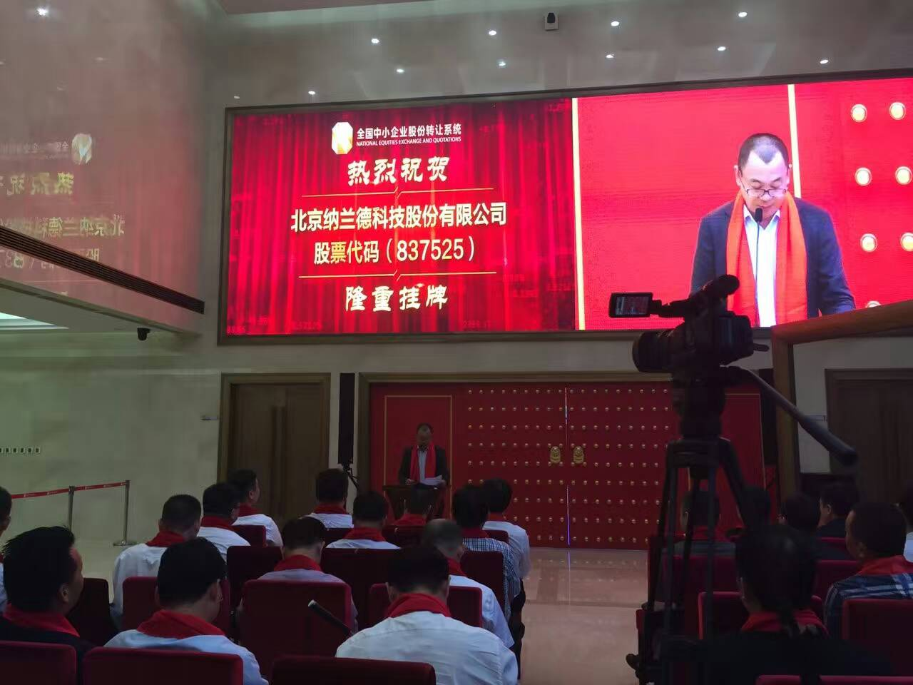
在2016年走到一半的时候，纳兰德郑重地敲响了新三板的钟声，宣布了一个新征程的开始。这是纳兰德成长中的一个重要仪式，也是纳兰德对民航伙伴们的郑重承诺：未来，我们要携民航好友们走得更远。

一个郑重的仪式
2016年7月20日，纳兰德在全国中小企业股份转让系统有限责任公司敲响了钟声，
为我们成功挂牌新三板做了一个洪亮的标注。
十年前，通过引进中国民航的第一台自助值机，纳兰德开始与民航好友们结缘。
此后的整整十年，一路专注着便捷旅行的纳兰德，与民航伙伴们的缘分一点点加深。
依靠民航伙伴们的信任与支持，纳兰德的自助产品不断成长了。
从最初的单纯引进国外产品，到自主研发拥有独立知识产权的新品，纳兰德为中国民航和中国人，
量身打造出了自助值机、自助行李托运、便捷通关设备、自助登机门等一系列产品。
十年的旅程走完，我们终于迈上了一个新的台阶。
成功挂牌新三板，预示着我们的未来，将用资本的方式，打造出一个更加便捷的成长通道。
也预示着我们与民航伙伴们的缘分，将会变得更加深厚。
请记住我们的代码，837525 纳兰德。

